## Nyhedsbrev juli 2019.

Vi går alle en dejlig tid i møde, ferie, sol, vand, bål, grill, hygge, afslapning, oplevelser, familie, venner, spil, læse, musik, snakke, det vigtigste må være nærvær. Husk der er ingen børn i Danmark der endnu er døde af sult, så I behøver ikke at stå med 3 retter mad hver dag og der er heller ingen børn der har taget skade af at få den samme trøje på 2 dage i træk, så slap af og nyd hinanden. **GOD SOMMERFERIE TIL JER ALLE.**

## Personale:

Vi skal desværre sige farvel til Mette fra vuggestuen. Vi ønsker hende alt mulig held og lykke fremover og takker hende for hende arbejdsindsats.

Mette skriver: Da jeg søger nye udfordringer, stopper jeg desværre i Fribørnehuset efter mange gode år. Jeg starter pr. August som pædagog i Lundkjærvej børnehave i Nykøbing.

Tusinde tak for lån af jeres skønne børn, som jeg kommer til at savne rigtigt meget. Tak for jeres tillid og gode snakke igennem årene.

Jeg vil savne stedet, personalet og alle dejlige børn.

Tak for alle minderne kærlig hilsen Mette

## Vigtige datoer og andet.

Det er nogle seje forældre I har, trods regn, havde vi en skøn bedsteforældredag. Hils jeres forældre og sig tak fordi de kom.

**Onsdag d. 28. august:** Hele børnehaven og de ældste vuggestue børn besøger mig. I skal hente jeres børn til samme tid som I plejer, bare hjemme hos mig. Så har jeg en kop kaffe/te/vand, som jeg håber I vil nyde sammen med jeres barn og os. Jeg bor Klingenbergsgade 60 i Nykøbing. Se kort sidst i brevet.

**Onsdag d. 11. september:** Kl. 16.30 til ca. 19.00 afholder vi Grillaften. Mere om denne aften senere.

**Onsdag d. 23. oktober:** Reserver denne aften til et forældrerådsvalg og forældremøde.

**I uge 29 og 30:** Holder vi lukket, da alle børn holder ferie.

# Vuggestuen:

I vuggestuen arbejder vi for tiden (ekstra meget) med selvhjulpenhed, det må I meget gerne støtte op om hjemme. F. eks. Spise selv, hælde vand op, tage tøj af og på. Det gør børn mere selvstændig og derved får de også mere selvværd.

Mandag d. 1. juli: Madpakkedag.

# Børnehaven:

I denne måned skal vi byde velkommen til 2 brødre, Kasper som skal gå i Rødderne og Magne som skal gå i Kæmperne. Velkommen til dem og deres familie. VELKOMMEN.

I børnehaven arbejder vi med børnenes leg, vi skaber samspil og sociale relationer på tværs af børnegrupperne. Dette giver glade børn der trives.

Mandag d. 1. juli: Madpakkedag.

Mandag d. 8. juli: Madpakkedag.

Mandag d. 29. juli: Madpakkedag.

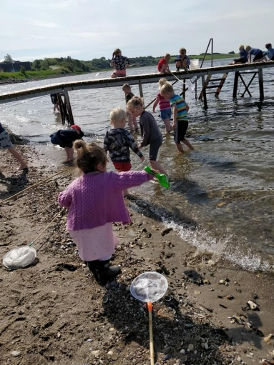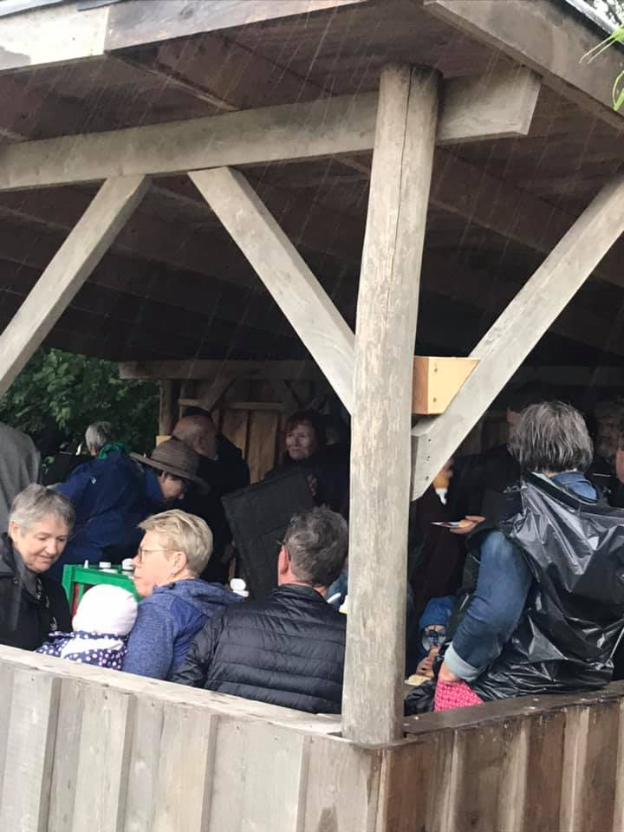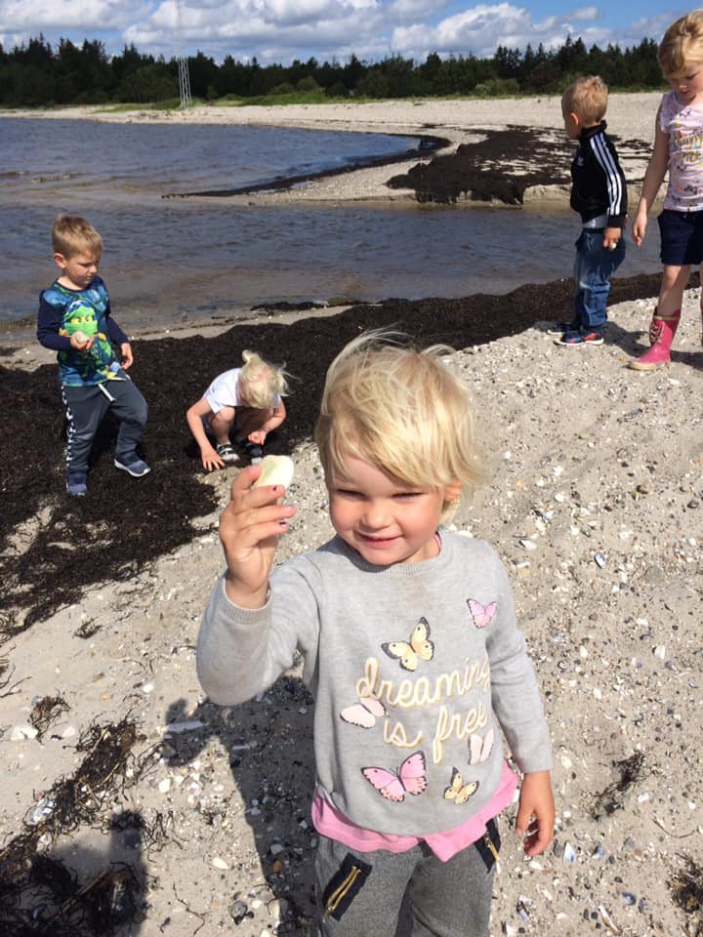

Sommerferie hilsner

ANNE.

